ການຫລຸດຜອ່ນຄວາມທຸກຍາກ ແລະ ພັດທະນາຊົນນະບົດ ແບບຊຸມຊົນເປັນເຈົ້າ
ໂດຍ: ດຮ ຄອນທິບ ພວງເພັດ
ແລະ ບຸນປອນ ຄູນມະນີວົງ

ເພື່ອປະຕິບັດຕາມທິດຊີ້ນໍາ ຂອງພັກ ແລະ ລັດຖະບານ, ຫຼາຍປີທີ່ຜ່ານມາ ທລຍ ໄດ້ເປັນເສນາທິການໃຫ້ແກ່ລັດຖະບານ ໃນການຜັນຂະຫຍາຍ ບັນດາມະຕິ, ຄໍາສັ່ງ,ນະໂຍບາຍ, ແຜນພັດທະນາຊົນນະບົດ ແລະ ລຶບລ້າງຄວາມທຸກຍາກ ໂດຍເລັງໃສ່ການພັດທະນາ ແລະ ສົ່ງເສີມໃຫ້ປະຊາຊົນເປັນເຈົ້າການ ໂດຍມີສ່ວນຮ່ວມໃນການຈັດຕັ້ງປະຕິບັດຕາມທິດນະໂຍບາຍ ສາມສ້າງ ພາຍໃຕ້ການແບ່ງຂັ້ນຄຸ້ມຄອງ ແລະ ສ້າງຄວາມເຂັ້ມແຂງໃຫ້ກັບຊຸມຊົນຜູ້ທຸກຍາກ ເຂດຫ່າງໄກສອກຫຼີກ.
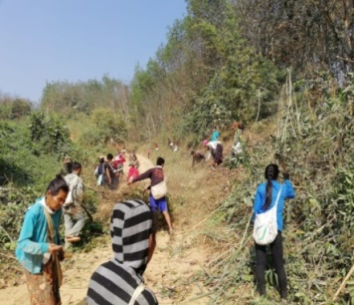
ບ້ານກິ່ວຫາ, ກຸ່ມບ້ານນໍ້າສັດ ເມືອງນໍ້າບາກ ແຂວງຫຼວງພະບາງ ເປັນບ້ານທຸກຍາກ ຜ່ານມາ ເສັ້ນທາງເຂົ້າບ້ານຍັງບໍ່ທັນໃຊ້ໄດ້ 2 ລະດູ. ແຕ່ປະຈຸບັນ ໄດ້ມີເສັ້ນທາງຄົມມະນາຄົມຂົນສົ່ງໄປມາຫາສູ່ ແລກປ່ຽນສິນຄ້າສະດວກສະບາຍໄປມາໄດ້ 2 ລະດູແລ້ວ. ໃນວັນທີ 22 ກຸມພາ 2019 ການສ້ອມແປງ ແລະ ຍົກລະດັບເສັ້ນທາງ 3,770 ແມັດ ໄດ້ຮັບຜົນສໍາເລັດຕາມແຜນການ ຊຶ່ງໄດ້ຮັບທຶນຈາກລັດຖະບານ/ທລຍ ໃຫ້ການຊ່ວຍເຫຼືອລວມມູນຄ່າ 300 ລ້ານກວ່າກີບ, ການຈັດຕັ້ງປະຕິບັດແມ່ນຊຸມຊົນເປັນເຈົ້າການ ໂດຍສະເພາະ ຊາວບ້ານ ປະກອບສ່ວນແຮງງານ ຫຼາຍກວ່າ 386 ຄົນ ແລະ ວັດຖຸຈໍານວນໜຶ່ງ ລວມມູນຄ່າຂອງຊຸມຊົນ ປະກອບສ່ວນ 15,700,000 ກີບ, ມີຜູ້ໄດ້ຮັບຜົນປະໂຫຍດ 5 ບ້ານຄື: ບ້ານ ກິ່ວຫາ, ຫ້ວຍທອງ, ປ້ອງໃຕ້, ໜອງເໜືອ, ແສນຫຼວງ​ແລະ ມີຈໍານວນ 2,227 ຄົນ, ຍິງ 1.106 ຄົນ, ໃນນັ້ນ ຈໍານວນຜູ້ໄດຮັບຜົນປະໂຫຍດໂດຍກົງກວມເອົາ 445 ຄົນ, ຍິງ 200 ຄົນ.
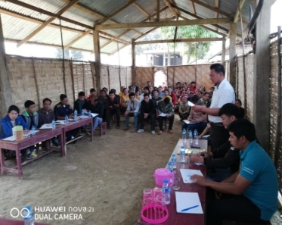
ກ່ຽວກັບຄວາມເປັນເຈົ້າການຂອງຊຸມຊົນອີກອັນໜຶ່ງ ແມ່ນການຈັດຊື້ຈັດຈ້າງ, ຊຶ່ງວິທີການແມ່ນໄດ້ແບ່ງຄວາມຮັບຜິດຊອບຢ່າງຈະແຈ້ງລະຫວ່າງ ທີມງານເມືອງ ແລະ ຊຸມຊົນເຊັ່ນ: ເມືອງເປັນຜູ້ອໍານວຍຄວາມສະດວກ, ຊຸມຊົນເປັນເຈົ້າການຈັດຕັ້ງປະຕິບັດຕົວຈິງ ເຊັ່ນ: ແຈກຢາຍຊອງປະມູນ, ຮັບຊອງປະມູນ, ເປີດຊອງປະມູນ ແລະ ກວດກາຄວາມຖຶກຕ້ອງດ້ານເອກະສານຕ່າງໆໃຫ້ຄົບຖ້ວນ ຖຶກຕ້ອງ ຕາມລະບຽບຫລັກການ ແລະ ຕັດສິນໃຈຄັດເລືອກເອົາບໍລິສັດມາຊ່ວຍດ້ວຍຕົນເອງແບບໂປ່ງໃສກວດສອບໄດ້.
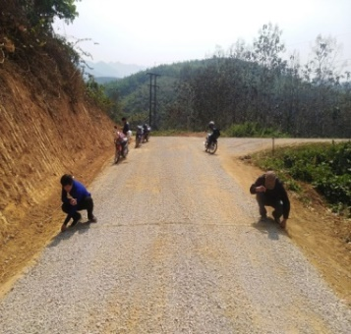
ຫລັງຈາກສໍາເລັດການກໍ່ສ້າງແລ້ວກອ່ນຈະມອບຮັບໂຄງການຊຸມຊົນກໍ່ເປັນເຈົ້າການໃນການກວດສອບຄຸນນະພາບການກໍ່ສ້າງຕຶ່ມອີກ ແລະ ເພື່ອຄວາມຍືນຍົງຂອງໂຄງການ ໄດ້ສ້າງຕັ້ງ ຄະນະກໍາມະການ ຮັບຜິດຊອບໃນການນໍາພາຊຸມຊົນ ບູລະນະສ້ອມແປງໂຄງການໃນຕໍ່ໜ້າ ພ້ອມທັງຕົກລົງເກັບເງິນ ສ້າງກອງທຶນບູລະນະສ້ອມແປງ 2000 ກີບ/ເດືອນ/ຄອບຄົວ ແລະ ສ້າງຕັ້ງລະບຽບໃນການ ເບິ່ງແຍງດູແລ ຕິດຕາມການນໍາໃຊ້ແລະ ແບ່ງຄວາມຮັບພິຊອບໃຫ້ແກ່ພໍ່ແມ່ປະຊາຊົນພາຍໃນບ້ານ, ເຖົ້າແກ່ແນວໂຮມ, ອໍານາດການປົກຄອງບ້ານເປັນຜູ້ຊີ້ນໍາລວມ.
ທ່ານ ສອນ ແກ້ວມະນີ ນາຍບ້ານ ບ້ານກິ່ວຫາ ໄດ້ເວົ້າວ່າ: ພາຍຫລັງເສັ້ນທາງນີ້ສໍາເລັດເຮັດໃຫ້ການລໍາລຽງຂົນສົ່ງ ຜົນພະລິດຂອງຊາວບ້ານ ອອກສູ່ຕະຫຼາດໄດ້ສະດວກສະບາຍ ທັງ 2 ລະດູ ເຊັ່ນ: ເຂົ້າ, ສາລີ, ຢາງພາລາ ແລະ ສັດລ້ຽງທີ່ເປັນລາຍຮັບ ແລະ ອາຊີບເສີມທີ່ສໍາຄັນຂອງຊາວບ້ານ. ເພື່ອນໍາໃຊ້ເສັ້ນທາງໃຫ້ເກີດປະໂຫຽດສູງສຸດ ແລະ ກຸ້ມຄ່າແກ່ການລົງທຶນຊ່ວຍເຫຼືອຂອງລັດຖະບານ ປະຈຸບັນຊາວບ້ານມີລາຍຮັບ 6,500,000 ກີບ/ຄົນ/ປີ, ໃນຕໍ່ໜ້າຊາວບ້ານມີແຜນການເພື່ອສ້າງບ້ານໃຫ້ຫລຸດພົ້ນອອກຈາກຄວາມທຸກຍາກ ຈະສູ້ຊົນໃຫ້ລາຍຮັບຂອງປະຊາຊົນບ້ານກິ່ວຫາ ເພິ່ມຂື້ນ 8,000,000 ກີບ/ຄົນ/ປີ ໂດຍຈະເຮັດໄປຄຽງຄູ່ກັບການສ້າງອາຊີບຂອງພໍ່ແມ່ປະຊາຊົນພາຍໃນບ້ານໃຫ້ໝັ້ນຄົງຄື: ສົງເສີມການລ້ຽງສັດ ຝຶກອົບຮົມເຕັກນິກການປູກພືດພັກປອດສານເຄມີສົ່ງຕະຫຼາດ ແລະ ການສົງເສີມຕະຫຼາດຮອງຮັບສິນຄ້າຂອງຊາວບ້ານຕຶ່ມອີກ.

